**Техническое задание на доработку графика (JS/Canvas)**

../test0/www/login.php

Требуется доработать существующий график в нижней части (файл ../test0/www/gantt.js, ниже пунктирной линии).

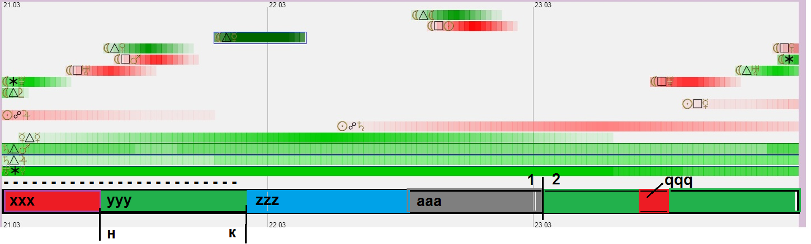

Данные для расчета берутся из массива/ файл info.php, каждый массив соответствует положению элементов на полночь каждого дня, порядковый номер дня (в примере это №7381) уже рассчитан и выбирается соответствующий массив/:

eph[7381]= new Array(**267.57974**,356.36758,330.12199,42.17863,290.04836,292.21822,299.5418,34.40257,348.7264,294.60662);

Каждое значение соответствует углу на окружности, т.е. от 0 до 360 градусов. Сравниваем соотношение положения только первого элемента (в этом примере с углом 267.57974) со всеми остальными. При достижении разницы ровно 0, 60, 90, 120 и 180 градусов определяется точное /до минут/время и происходит смена цвета.

1. Заливка начинается от предыдущего точного совпадения и заканчивается в момент достижения очередного точного совпадения. Например /см рисунок/, заливка ууу начинается в точке Н (в момент предыдущего точного совпадения) и заканчивается в точке К – в моменте очередного точного совпадения. (Точки Н и К не отображаем).

В зависимости от разницы между углами определяется цвет заливки и подпись.

При совпадении значения (т.е. при разнице 0) цвет заливки – синий,

При разности 60 и 120 цвет зеленый, 90 и 180 – красный.

Подпись и символы /вместо ххх и ууу/: “../img/aspects/” + “../img/planets”.

Положение – вначале закрашиваемого отрезка.

Hover – аналогично верхней части – период действия, с чч.мм до чч.мм.

При нажатии – подробное описание – аналогично верхней части.

2. VOC

При достижении первым элементом (у которого в примере угол 267.57974) положения, кратного 30 градусам (0, 30, 60 … 330), происходит смена знака (см. рисунок, точки 1 и 2). Вместо точек 1 и 2 отображаем соответствующие градусу знаки в соответствии с ../test0/www/img/z, с разделительной линией.

Заливка – от момента достижения положения, кратного 30 гр, до точного предыдущего, цвет – серый.

Подпись - ../test0/www/img/planets/moonVC.png. Положение – вначале закрашиваемого отрезка.

Hover – аналогично верхней части – период действия, с чч.мм до чч.мм

При нажатии – подробное описание – аналогично верхней части

Если закрашиваемый отрезок получается настолько короткий, что подпись не помещается, необходимо сделать сноску выше или ниже, например, как qqq.